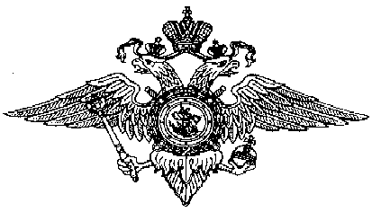

МВД России

ГЛАВНОЕ УПРАВЛЕНИЕ МВД РОССИИ ПО СВЕРДЛОВСКОЙ ОБЛАСТИ
МЕЖМУНИЦИПАЛЬНЫЙ ОТДЕЛ МВД РОССИИ «ЗАРЕЧНЫЙ»

В период с 13.01.2020 по 19.01.2020 в дежурную часть МО МВД России «Заречный» поступили следующие заявления и сообщения от граждан.

- В ДЧ МО МВД России «Заречный» поступило сообщение от гр.З, о том, что в период времени с 15.01.2020 г. по 17.01.2020 г., неустановленное лицо, путем повреждения навесного замка проникло в гаражный бокс № 295 ГК «Центральный» в г. Заречный, откуда похитило имущество: электроинструмент, лодки, 2 комплекта колес, причинив заявителю материальный ущерб на общую сумму около 60000 рублей.
Возбужденно уголовное дело.

- В ДЧ МО МВД России «Заречный» поступило сообщение от гр.М, о том, что в период времени с 15.01.2020 г. по 18.01.2020 г., неустановленное лицо, путем подбора ключа к запирающему реечному замку проникло в гаражный бокс № 42 ГК «Дальний» в г. Заречный, откуда похитило имущество: 4 комплекта колес, бензиновую пилу «Хускварна-135», мойку «Керхер К4 - 20» причинив заявителю материальный ущерб на общую сумму около 250000рублей.
Возбужденно уголовное дело.

Телефоны дежурной части МО МВД России «Заречный»: 2-10-59,
7-13-02. Также напоминаем Вам круглосуточный телефон доверия: 8 (343) 358-70-71 и 8 (343) 358-71-61, по которым Вы можете сообщить о преступлениях, свидетелями которых стали Вы, в том числе совершенных сотрудниками МО.

МО МВД России «Заречный»

